#2022. 1. forduló 1. kcs

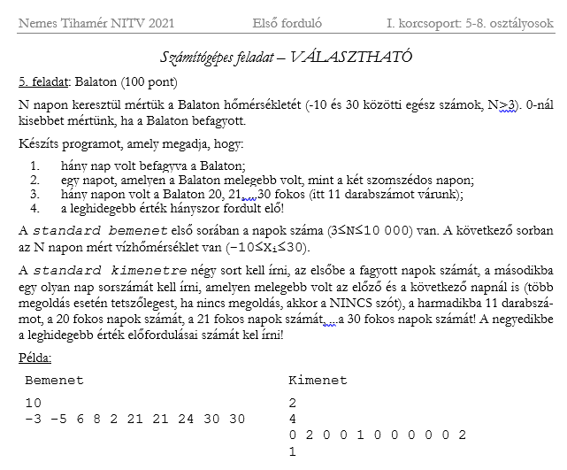

10

-3 -5 6 8 2 21 21 24 30 30